Схема расположения земельного участка на кадастровом плане территории
Условный номер земельного участка :ЗУ1
Площадь земельного участка 1111 кв.м (0,1111 га)
Обозначение характерных точек границ | Координаты, м (МСК-29 зона 3)
Обозначение характерных точек границ | X | Y
1 | 448 514,26 | 3 339 084,66
2 | 448 487,35 | 3 339 112,06
3 | 448 467,06 | 3 339 091,54
4 | 448 496,04 | 3 339 063,72
Обозначение части границ |  | Горизонтальное проложение, м
от т. | до т. | Горизонтальное проложение, м
1 | 2 | 38,40
2 | 3 | 28,86
3 | 4 | 40,17
4 | 1 | 27,76

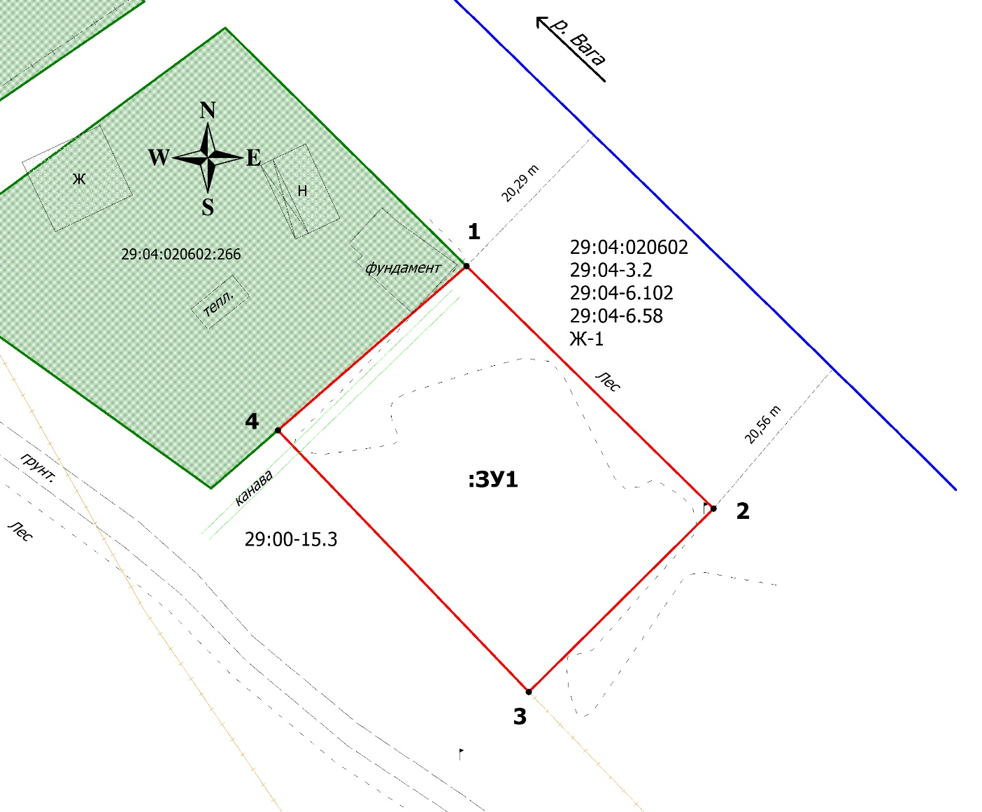
Масштаб 1: 800
Кадастровый квартал: 29:04:020602
Местоположение участка: Российская Федерация, Архангельская область, муниципальный округ Виноградовский, деревня Усть-Вага, земельный участок 4Б
Разрешенное использование: Для индивидуального жилищного строительства
Категория земель: Земли населенных пунктов
 | Условные обозначения
 | – вновь образуемая часть границы, сведения о которой достаточны для определения ее местоположения;
 | – существующая часть границы, имеющиеся в ГКН сведения о которой достаточны для определения ее местоположения;
 | – границы зон с особыми условиями использования территории;
 | – границы кадастрового квартала;
 | – границы населенных пунктов;
 | – характерная точка границы, сведения о которой позволяют однозначно определить ее положение на местности;
29:02:020602:142 | – надпись кадастрового номера объекта недвижимости;
29:004-15.3 | – обозначение зоны с особыми условиями использования территории;
На наличие подземных коммуникаций земельный участок не обследовался.
Подготовил кадастровый инженер Штаборов Дмитрий Анатольевич 89052930401 d.shtaborov@yandex.ru

